**腾达（Tenda）AC10V2.0 如何中继其他无线信号？**

适用型号：AC10V2.0 问题分类：上网设置

当已经有可以使用的WiFi信号并且连接上可以上网，但是信号有点弱，需要加强时，可以用路由器里面的中继功能来实现。

AC10无线中继有两个模式：WISP和Client+AP，差别是：都是用来中继无线信号，但是热点信号放大模式下路由器还有DHCP功能，而万能中继模式下,DHCP功能会自动关闭。

该文档会详细介绍路由器在出厂状态下配置两种中继模式的详细步骤。



1. 用电脑连接路由器的任意LAN口，或者使用无线连接AC10的WiFi（在路由器底部贴纸上可以查看出厂默认无线信号名称：Tenda_XXXXXX，默认没有无线密码）；

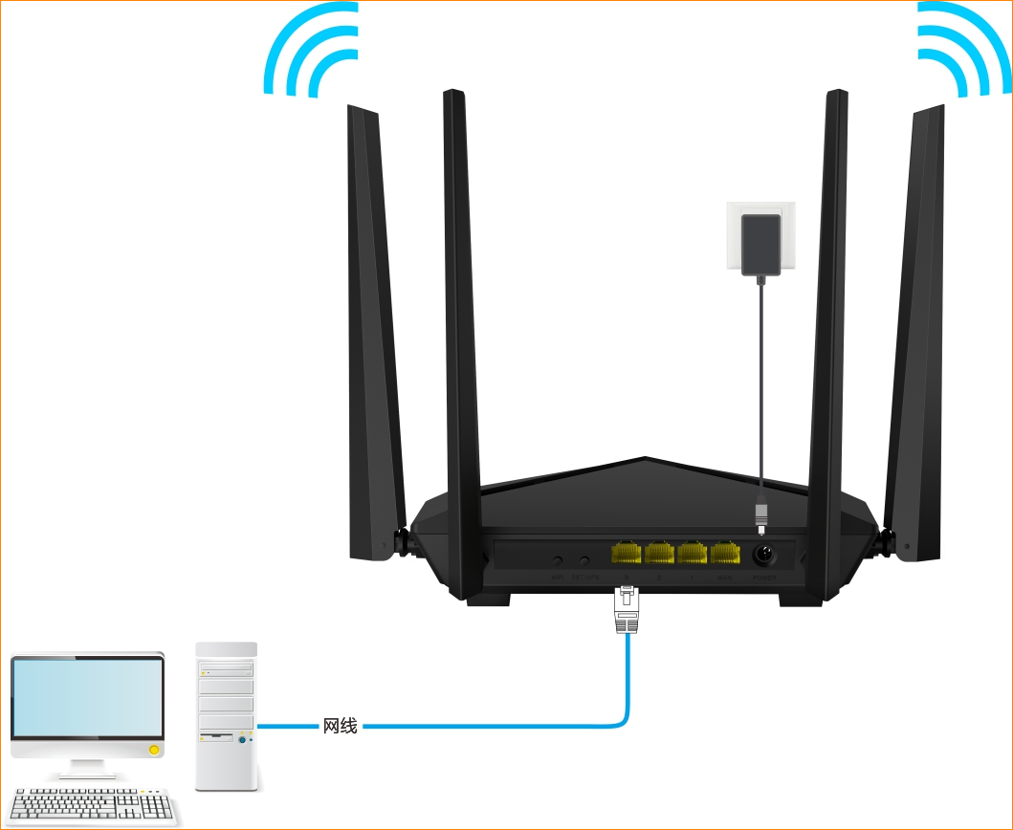



1. 打开浏览器，地址栏输入“tendawifi.com”，登录路由器页面；

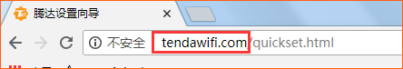

1. 联网方式选择动态IP，设置路由器的无线名称、密码，点击确定；

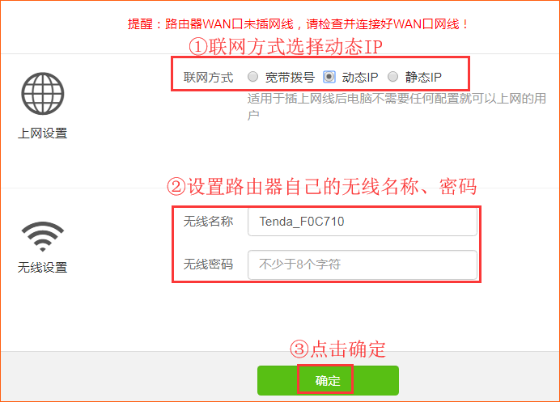

1. 保存之后，会自动跳转路由器管理页面如下图：

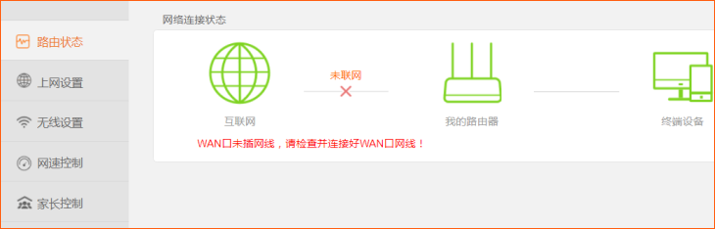

1. 点击“上网设置”，可以看到有两种中继模式，您可点击相应的模式查看配置步骤：

 

**热点信号放大模式（WISP）**：

1. 选择要中继的无线信号，若是加密的信号，则会自动弹出让输入密码方框，输入上级无线信号后，点击连接，路由器会自动重启；

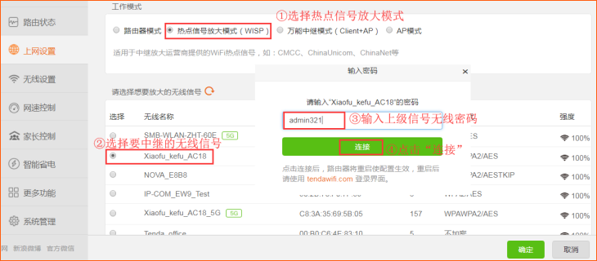

1. 重启完成后，重新登录路由器管理界面，当联网状态显示“连接成功”，说明设置成功。

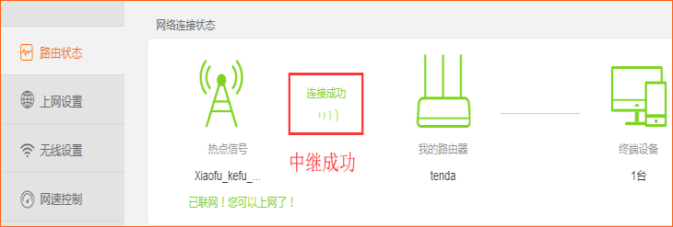

设置完成后。您可以连接刚才设置的无线信号上网，或用网线将电脑连接到路由器的1、2或3/IPTV口上网。

**万能中继模式（Client+AP）**：

1. 选择要中继的无线信号，若是加密的信号，则会自动弹出让输入密码方框，输入上级无线信号后，点击连接，路由器会自动重启；

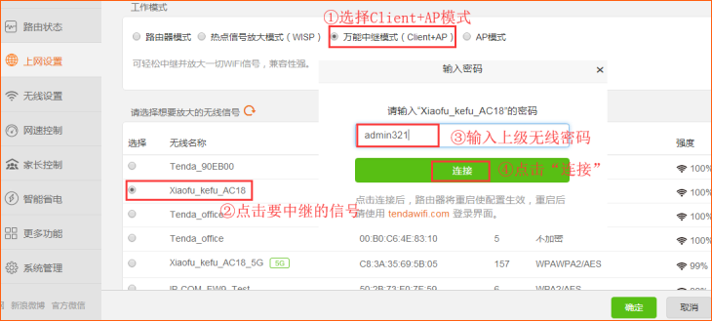

1. 重启完成后，重新登录路由器管理界面，当联网状态显示“连接成功”，说明设置成功。

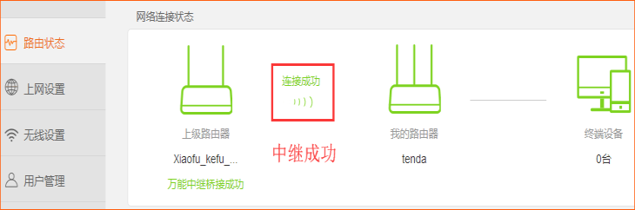

**相关问题解答：**

**Q1：什么情况下用热点信号放大模式，什么情况下用万能中继模式呢？**

答：如果您中继信号后，需要使用局域网内的打印机或者访问共享服务器，那么需要使用万能中继模式；若只是中继后用来上网，那么两个模式都是可以的，优先使用热点信号放大模式。